大语言模型赋能的主题与发言人感知长对话可视化
摘 要：长对话广泛存在于AI助手、会议讨论、医疗咨询与团队协作等场景。由于其语义跨度大、主题并行且频繁切换、信息冗余易于累积，用户在回顾过程中往往需要反复滚动以定位相关原文片段，难以同时把握对话的整体脉络与细节内容。为此，本文提出TopicTrace，一种面向长对话回顾与理解的可视化方法。该方法首先基于大语言模型将原始消息序列结构化为层次化主题表示：在对话轮次时间上识别语义连续段，并进一步聚合为高层次主题，同时补全发言人信息、关键词及问题解决状态等上下文信息，形成可用于可视化呈现的数据基础。在此基础上，TopicTrace拓展传统主题河流表示，在宏观主题河流中以对话线的形式嵌入发言人行为可视化，以揭示长对话中的个体信息，并设计协同布局优化算法以减少河流漂移与对话线轨迹扭结。TopicTrace可集成至任意对话界面。我们开发了一个原型系统，并通过两个真实场景的案例、用户实验（N=12）、布局算法的定性分析，来评估本文提出的方法。
关键词：长对话分析；大语言模型；可视分析；主题抽取
中图法分类号：TP391.41 DOI：10.3724/SP.J.1089.稿件编号（2026-00001）

Visualizing Long Conversations with LLM-Enabled Topic- and Speaker-Aware Streamgraphs
Abstract: Long conversations are common in AI assistants, meetings, medical consultations, and team collaboration. Due to large semantic spans, parallel and frequently shifting topics, and accumulated redundancy, reviewing long conversations often requires repeated scrolling to locate relevant messages, making it difficult to understand both the global structure and local details. We present TopicTrace, an interactive visualization method for reviewing and understanding long conversations. TopicTrace first uses large language models to transform raw message sequences into hierarchical topic representations by identifying semantically continuous segments over conversation turns, aggregating them into higher-level topics, and enriching them with speaker information, keywords, and problem-solving states. Based on this representation, TopicTrace extends traditional theme rivers by embedding speaker behaviors as conversation lines within the topic streams, enabling the analysis of individual contributions in long conversations. We further introduce a coordinated layout optimization algorithm to reduce stream drift and trajectory twisting of conversation lines. TopicTrace can be integrated into existing conversation interfaces. We develop a prototype system and evaluate TopicTrace through two real-world case studies, a user study (N=12), and qualitative analysis of layout optimization.
Key words: long-conversation analysis; large language model; visual analytics; topic extraction

长对话是由多轮次、跨阶段交互构成的对话形态，已广泛出现在智能助手对话、多方会议讨论、在线咨询与医患沟通等场景中^{[1]}。随着讨论议题逐渐复杂、对话交互轮次不断增加，对话文本长度膨胀，用户在阅读与回顾长对话时普遍面临三类困难。（1）内容定位难：用户需要反复滚动并切换上下文以查找关键信息与问题提出位置，效率低下；（2）主题获取难：多话题并行与频繁切换使对话结构难以把握，用户难以清晰记住当前和过往的讨论主题及其演变脉络；（3）整体回顾难：对话结束后缺乏整体性回顾与重点提炼，问题、任务与关键信息分散在不同位置，容易被冗余表达淹没，不利于后续检索、知识管理与决策支持。以常见的人与大语言模型对话为例：在经过多轮次对话后，用户往往难以定位到之前询问过的内容，也难以快速找到大语言模型就询问的内容给过何种建议。
为了帮助用户高效回顾与理解长对话，核心需求并不止于通过主题模型^{[2]}得到一个主题列表，而是需要一种可回溯、可解释的层次化主题结构：既能在宏观层面呈现主题随时间的演化脉络，又能在细节层面定位到原文段落、并识别提问及其是否得到解决。可视化领域的学者基于自然语言处理技术提出了一些用于多人对话的可视化方法。例如，MeetingVis^{[3]}通过故事线的方法实现了多人会议的可视化总结；iForum^{[4]}通过联动多视图来分析论坛中的回帖情况；ConVisQA^{[5]}通过堆叠柱状图从作者、主题与情感等维度支持对大规模在线对话的探索。然而，尚未有方法能够从宏观的主题演化和微观的个人发言两个层面分析多人在同一情景下的超长多轮次对话。
为填补上述空白，本文拟提出一个融合主题分析、宏观主题追踪、微观对话检查的交互式可视化方法。在设计与实现中，主要面临两方面挑战：
面向长对话的主题抽取与结构化建模。与文档或短文本分析不同，长对话通常不存在预定义的主题集合，主题的产生、分化与消解隐含于持续演化的交互过程中。对话参与者的表达具有高度随意性与差异性，同一语义意图可能以不同措辞反复出现，不同主题又可能在相邻轮次中频繁交错，导致主题边界模糊、层级关系不清。此外，对话中的关键问题、追问与回应往往跨越多个轮次分布，难以通过单轮或局部上下文进行准确归类。这些特性使得现有以静态文本或全局主题假设为前提的主题建模方法难以直接适用于长对话场景，亟需一种能够刻画主题层次结构及其时间演化过程的主题抽取与组织机制。
支持多参与者与多主题演化的对话内容可视化。长对话通常涉及多名参与者，其发言在时间上交错、在语义上关联，并同时隶属于不同主题。如何在可视化中同时保持“人—内容—主题”之间的对应关系，是对话分析中的关键难题。一方面，可视化需要在宏观层面呈现多个主题随对话进程的演化轨迹，以支持整体脉络的快速理解；另一方面，又必须在微观层面保留对具体发言、提问与回应的精确定位能力，使用户能够追溯某一主题下的关键讨论及其参与者。如何在有限的显示空间内，将多参与者的发言内容与多主题的动态演化进行有效整合，并在宏观与细节之间实现平滑切换，是设计长对话可视化面临的核心挑战之一。
为应对上述挑战，本文提出了一套面向长对话主题回顾与理解的交互式可视化方法 TopicTrace。在主题抽取阶段，通过大语言模型的提示词工程设计自动化处理流水线，将对话序列结构化为“局部主题—抽象主题”的层次化表示。首先，长对话中语义连续的内容抽取出局部主题，并为每个局部主题补充对话发起者、关键词、问题解决状态等语义属性，形成微观对话线。随后，对局部主题进行聚类以获得更高层次的抽象主题，用以刻画长对话的宏观主题演化。在可视化阶段，采用改进的主题河流在宏观和微观两个层次呈现长对话内容。首先，利用语义信息熵刻画各对话轮次的信息量，并据此调控主题河流在时间维度上的空间分配，以突出信息密集的对话阶段；随后，基于局部主题分布的核密度估计生成各个抽象主题的连续权重，在宏观层面作为各个抽象主题对应河流的宽度变化，表达各个抽象主题强弱变化；最后提出一种宏观主题河流与微观对话线协同优化布局策略，兼顾主题河流布局美观的同时排布局部主题以及微观对话线。
本文的主要贡献包括以下三个方面：
（1）基于大语言模型的长对话结构化抽取流水线。提出了一套将非结构化长对话转化为层次化语义表示的自动化处理流程。该流水线通过滑动窗口切分与嵌入相似度辅助边界检测，调用大语言模型对对话进行语义分段和局部主题抽取，并通过两阶段聚类构建局部主题至抽象主题的层次结构，同时补充发言人归属、关键词提取和问题解决状态判定，为可视化提供统一的结构化数据基础。
（2）发言人感知的主题河流可视化设计。扩展传统主题河流的编码维度，将发言人行为轨迹以对话线的形式嵌入主题流中。在宏观层面，利用信息熵调控时间轴上的空间分配以突出信息密集阶段，并通过核密度估计生成抽象主题的连续权重以驱动河流宽度变化；在微观层面，通过对话线揭示各发言人在不同主题中的参与时序和角色转换，建立宏观主题演化与微观发言人行为之间的视觉关联。
（3）主题河流与对话线协同优化布局算法。提出了一种逐行贪心搜索的协同布局优化策略，以最大化相邻行主题条带的重叠连续性、最小化发言人轨迹线的位移量和主题排列的顺序翻转次数为联合目标函数。该算法在兼顾主题河流整体美观性的同时，显著减少发言人对话线的不必要扭曲与交叉，提升长对话可视化结果的可读性和可追踪性。

1 相关工作
本节从主题抽取、对话可视化、主题可视化三方面回顾相关研究。

1.1 主题抽取
主题抽取技术大致经历了统计建模、传统监督学习、深度语义表征学习以及近年来的大语言模型驱动方法等阶段。早期研究通常将对话轮次建模为相对独立的文本单元，基于词袋的统计模型（如LDA^{[6]}、TF-IDF^{[7]}和PLSA^{[8]}等）表示，并结合聚类方法或潜在语义主题模型进行无监督分析，以识别主要话题及其分布。这类方法实现简单且具有一定可解释性，但高度依赖词项共现统计，难以刻画长对话中常见的语义跳转与跨轮次上下文依赖。随后，部分研究引入监督学习范式，将主题识别或话题边界检测建模为分类或序列标注问题^{[9]}，利用人工特征对轮次级主题标签或段落边界进行预测。随着RNN^{[10]}、LSTM^{[11]}等深度学习与BERT^{[12]}等预训练语言模型的发展，研究者进一步通过上下文敏感的语义表征联合建模对话轮次与上下文语义，用于子话题检测与相关语义任务。近年来，大语言模型通过提示词指令驱动的方式直接生成主题摘要与结构化语义单元^{[13]}，为长对话主题抽取提供了新的技术路径。
然而，长对话的主题抽取与传统短文本主题建模存在本质差异。对话文本通常包含大量口语化表达、指代省略及跨轮次语义依赖，且主题往往以非线性、插叙式方式反复出现^{[14]}。仅依赖词频统计或浅层语义特征，容易导致主题碎片化、语义冗余以及对隐含语义关系的识别不足^{[15]}。大语言模型在长上下文理解与语义整合方面展现出显著优势^{[16]}：其一，能够在长程上下文中对分散的语义线索进行对齐，从而更稳定地识别语义连续段并生成一致的主题表述；其二，对口语噪声与语义重述具有较强鲁棒性，可有效压缩冗余信息并突出核心语义；其三，可在统一框架下联合完成主题命名、段落划分、问答关系识别与摘要生成等多项结构化任务。因此，本文采用大语言模型作为主题抽取的核心引擎，将长对话结构化为适用于可视化呈现的层次化主题表示。

1.2 对话可视化
对话分析一直是可视分析中的重要应用，常见于会议^{[3][31]}、论坛讨论^{[17]}、视频弹幕^{[18]}等场景。
与短文本不同，长对话通常包含多轮往返、频繁的语义切换以及多个讨论主题并行展开的特征，使得用户在阅读时需要不断在“整体脉络”和“局部细节”之间切换。围绕这一类数据，既有研究提出了多种面向对话的可视化方法与界面设计，旨在支持用户完成对话概览、关键片段定位、内容回溯、主题追踪与任务复盘等分析任务。例如，MeetingVis^{[3]}通过故事线的方法实现了多人会议的可视化总结；尽管突出了个体在会议中的发言，但是忽略了多主题的时序演化。iForum^{[4]}面向MOOC论坛的帖子、用户与线程，提出多层次联动的可视分析系统：在宏观层展示帖子/用户/线程的时间动态；在中间层用矩阵视图对不同用户群体进行对比，并在细节层展示长线程的时间与回复结构；但其分析重点在论坛结构与群体行为模式，对“主题反复出现、跨段延续”的主题交互支持不足。ConVisQA^{[5]}将每条评论表示为堆叠条，并呈现对话主题和作者等对话要素，同时提供对话视图用于查看原文细节；但其问答能力依赖手工设计的问答语法，对更深层次的语义和跨段主题的回顾有局限。TalkTraces^{[19]}通过主题建模与多视图联动帮助团队把握讨论主题、跟踪议程覆盖，能在讨论进行中提供较低打扰的“情境感知”与回顾线索；但其主题解释性与效果依赖于语音转写与主题模型质量，对于长对话的跨段回溯支持相对有限。GroupTrackVis^{[20]}面向在线小组讨论教学提出多视图联动系统，从主题演化、学生表现与互动结构三个维度支持教师追踪与对比分析，并结合回复关系增强主题切分、使用ThemeRiver^{[21]}呈现话题随时间推进；但其目标主要服务教学监管与结构化讨论数据，对一般场景下长对话中“主题反复出现、跨段延续”的稳定编码与面向持续对话的闭环支持仍存在差异。此外，Zhu等^{[22]}提出了面向高密度群体轨迹数据给出多视图联合分析框架，包含特征统计视图、多分辨率河流视图、投影轨迹视图和多层次空间视图，以支持从概念到微观行为的逐层钻取；但其关注点在时空轨迹的微观演化与群体差异分析，缺乏对对话语义结构的回顾与支持。

1.3 主题可视化
主题相关的可视化方法大致可分为两类：一类侧重于支持主题建模过程的可视分析，通过将人纳入建模环节以缓解主题抽取中的不确定性；另一类则面向已抽取主题的表达，关注主题随时间的演化过程。主题驱动的文本可视分析已形成较为系统的研究脉络^{[23]}。在建模过程方面，TMvis^{[24]}围绕LDA等主题模型提供交互式诊断与修正以提升主题质量；BTVis^{[25]}进一步结合BERTopic^{[26]}的层次主题结构，将聚类与主题生成过程可视化，并支持用户交互改进。
本文与后者关系更为密切，重点关注面向时间演化的主题表达与回顾分析。现有主题演化可视化方法多基于河流图及其变体。ThemeRiver ^{[21]}以带状宽度编码多类别数值随时间的变化，可用于在单一视图中呈现多个主题的持续、消退与重现；在此基础上，后续文本可视分析系统通常将“主题—时间”强度矩阵映射为连续河流，并进一步支持主题的合并、分裂及细粒度下钻。例如，TextFlow ^{[27]} 重点刻画主题演化中的合并与分裂结构，TIARA ^{[28]} 则结合交互式探索以辅助用户从时间序列文本中快速把握主题变迁与关键片段。除了河流图外，当前也有研究面向更复杂的语义演化（如跨来源传播与主题转移）的可视分析框架^{[29]}，OpinionFlow^{[31]}面向社交媒体中的观点扩散分析，结合密度图与层次结构等多视图来刻画“对话/意见”在时间与群体之间的流动与传播路径，可用来补充仅用强度条带难以表达的主题转移关系。
然而，上述方法主要关注主题层面的宏观演化模式，难以在保持整体概览的同时揭示对话中的细粒度语义线索，如发言者信息、问题—回应关系或任务进展状态，因而对长对话中关键交互线索的显式支持仍然有限。

2 需求分析
为系统梳理长对话回顾与理解中的用户需求，本文结合文献分析与用户调研开展需求分析。尽管对话分析本身并非全新问题，但随着长对话在智能助手交互、多人讨论与在线咨询等场景中的普及，其规模与结构复杂性显著提升，催生了新的分析与理解需求。基于上述分析，本文在总结相关工作的基础上，结合目标使用场景对用户需求进行进一步细化与确认。
在紧密相关的对话分析与文本可视化研究中，用户需求通常从多层次分析视角进行概括，主要包括整体动态性、个体行为以及细节对应三个方面：整体动态性关注话题与内容随时间的演化过程；个体行为刻画不同参与者在对话中的发言模式与互动方式；细节对应强调分析结果与原始文本之间的可追溯关系，以支持从宏观到细节的逐步理解。
基于上述通用需求，本文采用半结构化讨论方法对用户需求进行细化与验证。共招募4名参与者（男性 2 名、女性 2 名，年龄 22–28 岁），均为信息可视化与人机交互方向的研究生，具有1–3年长对话相关研究或应用经验（例如综艺节目对话分析、心理咨询对话回顾），且日常使用大语言模型（如 ChatGPT 等）进行对话交互和内容分析。此外，邀请了2名领域专家参与讨论：一名为具有5年以上经验的心理咨询师，熟悉长程咨询对话的结构化分析；另一名为具有3年以上经验的会议记录与总结人员，日常需要从长会议记录中提取要点和追踪决议。
半结构化讨论采用统一的问题提纲，围绕以下四个维度展开：（1）长对话回顾中的典型困难和痛点；（2）当前使用 LLM 辅助对话分析的方式与不足；（3）对可视化呈现方式的期望与偏好；（4）对分析结果可解释性和可追溯性的需求。每人次讨论时长约40–60分钟，讨论过程全程录音并转录为文字。两名研究人员独立对转录文本进行主题编码，提取关键需求陈述，经交叉比对与讨论后达成共识，最终归纳为以下五项面向长对话回顾与理解的用户需求。

R1：理解整体主题演化。用户希望在回顾长对话时，能够整体把握主题的产生、演变与消退过程，识别主要讨论阶段及主题之间的切换与交叠关系，从而快速建立对对话结构与发展脉络的认知。
R2：理解对话中个体行为。在多参与者或人机对话中，用户不仅关注讨论内容，还关心不同参与者在对话中的发言行为及其对讨论进程的影响。
R3：对应原始对话内容。在宏观分析的基础上，用户往往需要回溯原始对话文本以核实关键信息或理解上下文，因此分析结果应与原始内容保持明确、可追溯的对应关系。
在上述通用需求的基础上，长对话分析还呈现出区别于一般文本分析的进一步挑战。由于多个主题常以并行、交错的方式演化，且个体在不同主题下的参与方式存在显著差异，用户需要在宏观主题演化结构中同时感知局部语义线索与个体行为。基于此，本文进一步提出以下两项面向长对话场景的扩展设计需求。
R4：感知多主题演化中的局部主题线索。在长对话中，主题通常以多次出现、间歇展开的方式逐步演化。用户在回顾时不仅关注主题整体的演化趋势，还希望能够在多主题并行的宏观视图中识别具体的局部讨论段落，例如某一主题在特定时间段内的集中讨论、关键信息密集区或重复出现的子话题。因此，可视化应支持在保持多主题整体演化概览的同时，突出局部主题单元及其时间位置，辅助用户从宏观趋势过渡到具体语义片段。
R5：理解多主题演化中的个体行为。在多人或人机混合对话中，不同参与者往往在不同主题下扮演不同角色，例如问题提出者、回应者或信息补充者。用户在分析多主题演化时，期望能够同时观察个体在多个主题中的参与轨迹与行为变化，理解观点的提出、回应与推进过程。因此，可视化需要在主题演化的整体结构中显式关联个体发言行为，使用户能够将“主题如何演化”与“谁在何时参与其中”结合起来进行理解。

3 TopicTrace
为支持用户对长对话进行高效回顾与结构化理解，本文从（1）对话数据的结构化建模以及（2）结构化结果的可视化呈现与交互两个方面设计TopicTrace。首先将原始对话消息序列作为输入，通过自动抽取流程将其转换为可回溯、可聚
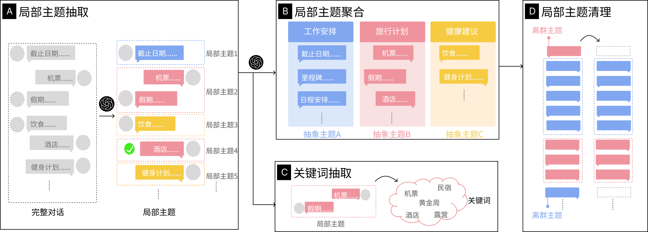
图 1主题抽取流程
合的层次化主题表示，并关联发言人、补全关键词和问题解决状态等分析线索（第3.1节）。在此基础上，构建主题与对话线感知的主题河流，支持在发言人行为上下文中从抽象主题下钻到局部主题与关键词细节，实现全局脉络—局部证据的联动分析。

3.1 大语言模型驱动的主题抽取
本文基于大语言模型提出主题抽取流水线，将原始消息序列结构化为层次化主题表示。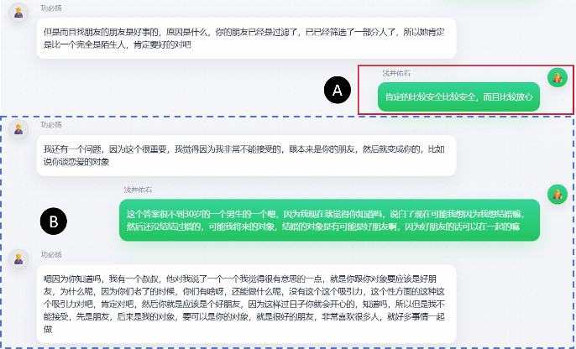
图 2相关概念和术语
下面首先定义关键术语：
- 对话是指按时间顺序排列的消息序列，每轮对话包含一条消息和发言人（图2 A）。
- 局部主题是指从若干轮次的对话中抽取出的一个细粒度的主题，概括对话中的具体内容（图2 B）。局部主题通常面向局部语义，具有细粒度的特征：一段对话往往围绕同一主题（如晚婚晚育）的不同侧面反复展开（如晚婚晚育的背景陈述、原因分析、策略讨论等），从而产生多个相互关联但不完全等价的局部主题。
- 抽象主题是指将多个相互关联的局部主题进一步根据语义合并成为一个高层的抽象主题（如上述例子中的晚婚晚育）。引入抽象主题是为了避免呈现过多碎片化的局部主题。
- 对话线是指将同一发言人提出的局部主题按时间顺序连接，得到一条对话线，展示该发言人随对话推进参与哪些不同的主题。
需要说明的是，上述“局部主题—抽象主题”的两层结构并非假定对话中的主题天然仅有两个层级，而是可视复杂度与认知负担之间的设计折中。在实际对话中，主题可以形成更深的语义层次（如子话题及其进一步细分），但过多的层级将显著增加主题河流的视觉复杂度，削弱用户对宏观脉络的快速把握能力；而单一扁平层级则难以同时兼顾全局概览与局部细节。两层结构在保持高层抽象概括能力的同时，为每个抽象主题保留了若干局部主题作为语义锚点，使可视化能够清晰呈现“宏观脉络—局部细节”的对应关系，支持用户在统一视图内从概览到细节的渐进式探索。
抽取流水线包含如下步骤：
局部主题抽取（图1 A）：长对话通常伴随频繁的话题切换以及大量低信息对话（如寒暄、附和、
重复确认等）。若以单轮对话为单位直接抽取主题，一方面许多轮次对话缺乏足够语义线索，容易产生空泛和不稳定的主题；另一方面主题标签会在相邻对话轮次间高频跳变，导致后续可视编码呈现碎片化。为此，使用大语言模型对长对话进行语义分段和局部主题抽取。（1）首先，通过提示词引导大语言模型将对话划分为若干语义一致的连续片段，并在生成每个片段边界的同时抽取出片段对应的局部主题；（2）其次，为每个片段记录其提出者（发言人标记），指示该局部主题由哪位发言人引入；（3）最后，判断片段内是否存在发言人提出的问题，若存在则为该片段添加“问题标记”，同时使用大语言模型来判断问题是否被解决，对于问题被解决的对话片段添加问题解决标记。
在具体实现中，局部主题抽取调用 OpenAI GPT-5.2 模型（gpt-5.2），温度参数设为 0.2 以保证输出的一致性和可复现性。为处理超出模型上下文窗口的长对话，将对话按固定窗口大小 30 轮进行切分，相邻窗口之间重叠 5 轮以确保跨块边界的语义连续性；每个窗口独立调用 LLM 进行边界检测后，重叠区域的片段通过首段优先策略进行去重合并。在调用 LLM 之前，系统先利用 text-embedding-3-large 模型计算相邻轮次对话的语义相似度，将相似度显著下降的位置识别为候选边界提示传递给 LLM，结合嵌入向量的计算效率与大语言模型的语义理解能力。系统提示词设定为“只输出 JSON 数组，不要输出解释，不要 Markdown”，以保证输出可被程序解析。LLM 返回结构化 JSON，每段包含 start_id、end_id、slot（主题名称，2~6 字中文短语）、is_question 标识、source（发言人）和 sentence（代表句）字段；输出经宽松 JSON 解析器处理，容忍 LLM 偶尔产生的格式偏差，并对字段类型进行校验和规范化。
对于局部主题聚类，系统采用两阶段策略：首先利用 text-embedding-3-large 模型将局部主题名称向量化，通过余弦相似度进行预聚类；然后将预聚类结果提交给 LLM 进行语义精炼，确保聚类结果在语义层面的一致性。当局部主题数量过少导致嵌入聚类不可靠时，系统自动回退至纯 LLM 聚类模式。抽象主题名称被约束为 2~8 字的中文短语，禁止并列写法，以保持标签的简洁性和可读性。经过上述各步骤的校验与规范化后，原始对话消息被转化为结构统一的层次化主题表示，为后续可视化提供一致的数据基础。
局部主题聚类（图1 B）：利用大语言模型，在局部主题集合上进一步进行自底向上的层次聚类，将围绕同一核心议题的多个局部主题归入同一抽象主题，建立局部主题—抽象主题的层次化表示。
关键词抽取（图1 C）：为方便用户浏览，针对每个局部主题，基于对应轮次范围内的原始对话生成关键词列表，用于词云信息展示。
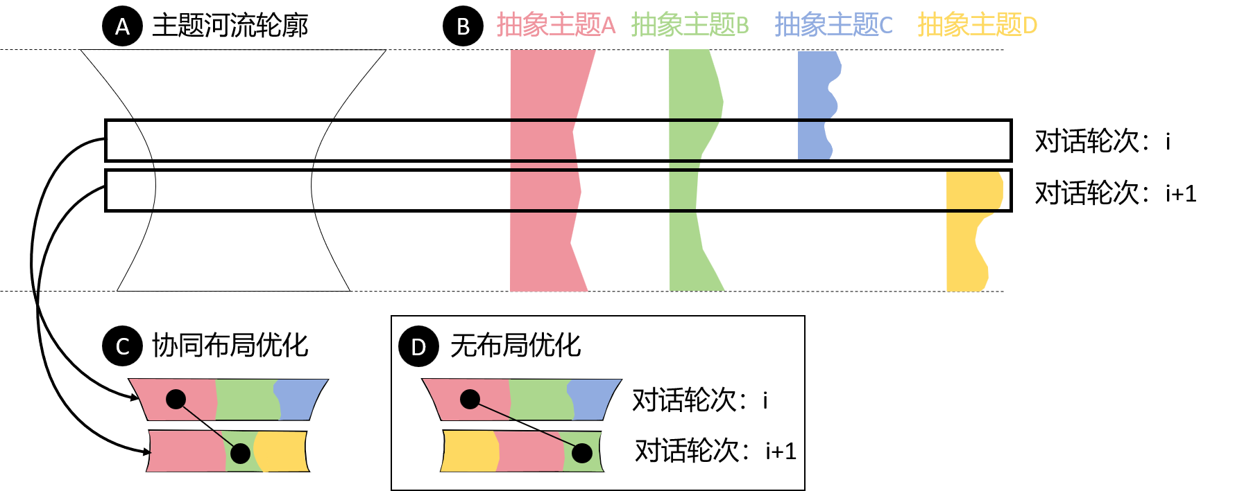
图 3主题河流绘制流程
局部主题清理（图1 D）：抽象主题在时间轴上通常呈现一个或多个相对连续的区间，但同一抽象主题中偶尔会出现孤立（或离群）的局部主题，引入不必要的突兀跳变。为此，从对话伊始遍历每个局部主题，如为孤立主题则将其移除。
经过上述阶段，原始对话被转换为结构化的层次表示，得到局部主题（问题解决标记、关键词、发言人）和抽象主题。

3.2 主题与对话线感知的主题河流
在长对话中，主题不仅会反复出现并交替切换，不同阶段的信息密集程度也差异显著；与此同时，多人对话还引入了跨主题的发言行为，使得仅依赖传统主题河流难以同时兼顾宏观主题演化和微观对话行为两类线索。为此，本文提出主题与对话线感知的主题河流。主要包括以下步骤：（1）轮廓生成、（2）河流宽度计算、布局协同优化。
- 轮廓生成
当连续对话紧密围绕某一主题展开时，表明该时间段内的消息具有较高的信息密度与分析价值；反之，则说明对话内容较为零散，可能主要包含寒暄、问候等低信息量的交互。
使用 OpenAI 的 text-embedding-3-large 模型[32]（向量维度 3072）将第 i 个对话单元编码为文本向量 v_i，将每个抽象主题名称输入同一模型得到主题向量 u_k。随后，计算该对话单元与所有抽象主题之间的余弦相似度，得到主题相关性分布。为便于比较不同主题之间的相对相关性，本文使用 Softmax 函数对相似度分布进行归一化处理，得到第 i 个对话单元在抽象主题集合上的概率分布 P_i。其中，K 表示抽象主题数量，p_{i,k} 表示第 i 个对话单元与第 k 个抽象主题的归一化相关性。
在此基础上，本文使用信息熵度量当前对话单元的主题指向分散程度：
Hᵢ = −∑ₖ₌₁ᴷ pᵢ,ₖ log pᵢ,ₖ (1)
其中，H_i 越大，说明当前对话单元与多个抽象主题均具有较高相关性，主题指向更加分散；H_i 越小，则说明该对话单元主要集中于少数抽象主题，语义指向更加明确。由于 TopicTrace 希望为主题更聚焦、信息密度更高的对话阶段分配更大的整体轮廓宽度，本文对信息熵进行反向归一化，得到主题聚焦度分数：
Fᵢ = 1 − (Hᵢ − Hₘᵢₙ)/(Hₘₐₓ − Hₘᵢₙ) (2)
其中，H_min 和 H_max 分别表示所有对话单元信息熵的最小值与最大值。由此，F_i 与信息熵负相关：当信息熵较低时，F_i 较大，表示当前对话单元主题更聚焦；当信息熵较高时，F_i 较小，表示当前对话单元主题更分散。最终，TopicTrace 根据主题聚焦度为第 i 个对话单元分配主题河流的整体轮廓宽度：
Wᵢ = W_base + αFᵢ (3)
其中，W_base 为基础宽度，α 为轮廓宽度调节系数。通过该设计，主题指向更明确的对话阶段将在主题河流中获得更大的视觉空间，从而帮助用户快速识别语义更集中、分析价值更高的对话片段。
然而，在长对话场景中，对话轮次往往达到数百轮，且部分轮次的可能接近零。若直接对每一轮对话独立绘制宽度，将导致河流轮廓在相邻轮次之间出现剧烈抖动，降低整体河流形态的连续性与可读性。为此，TopicTrace在时间维度上对连续对话轮次进行局部平滑处理。具体而言，将若干相邻的对话轮次划分为一个时间窗口，并以该窗口内主题河流宽度的平均值作为该时间段的统一宽度表示。时间窗口的跨度设置为一个较小且固定的范围，以在保留主题河流随对话推进产生局部变化的同时，抑制由局部噪声引起的剧烈宽度波动。
通过该平滑处理，TopicTrace在保留基于主题聚焦度的整体轮廓宽度编码能力的同时，使主题河流在长时间跨度下呈现出更加平滑的外轮廓，有助于用户感知对话过程中信息密集阶段与主题聚焦阶段的分布情况（图3 A）。
- 河流宽度计算
在主题河流轮廓确定后，计算每个主题代表的河流的宽度。由于抽象主题在对话中离散出现，直接用抽象主题出现位置来绘制主题河流会导致河流频繁出现断裂或突变。为此，本文采用核密度估计将离散的抽象主题位置平滑为连续的主题权重分布（图3 B），从而得到连续的主题河流，用于稳定地刻画抽象主题在各对话轮次的演化情况（R1）。具体来说，对每个抽象主题，首先汇总该抽象主题包含的局部主题在时间轴上出现的轮次集合，然后对集合使用核密度估计，形成该抽象主题的河流宽度分布。
在每个对话轮次，取出该轮次出现的抽象主题，并读取其在轮次的主题分布，随后将整体轮廓宽度按比例分配给这些抽象主题对应的河流。各抽象主题的强度归一化为占比：
并据此得到抽象主题在对话轮次的宽度：
- 主题河流和对话线协同优化排布
在主题演化视图中，每一轮对话需要同时呈现多个主题河流及每个发言人代表的对话线。可视化整体采用水平中心对称排布。将同一发言人提出的所有局部主题按时间顺序连接，并使用一致的颜色编码，从而形成该发言人的对话线，用于展示其发言在主题河流中的演化路径（R2）。
该场景面临着不同于既有主题河流布局方法的挑战。若采用全局固定顺序对抽象主题河流进行排布，其横向位置会随不同对话轮次中主题权重的变化而产生漂移，从而削弱用户对同一抽象主题连续形态与边界的追踪能力（图3 D）。此外，对话线在抽象主题河流内部的横向位置缺乏约束，容易在相邻对话轮次之间产生较大摆动，进而增加视觉杂乱并降低对话线的可读性。因此，有必要设计一种联合优化策略，在抑制主题河流漂移的同时减少对话线摆动，以提升主题演化视图的整体可读性。TopicTrace的布局优化问题描述如下：
定义在对话轮次中出现的抽象主题集合为，轮次的轮廓宽度为，该轮次河流宽度的可用区间。对任一抽象主题∈，其在轮次的目标宽度为。为每个抽象主题在轮次分配具体的水平位置的，使得同一对话轮次内抽象主题互不重叠。随后为轮次内的局部主题集合计算其水平位置。
目标函数考虑每个对话轮次内（1）抽象主题的左右顺序，（2）其在可用区间内的水平位置，以及（3）局部主题的位置：
其中：
：河流垂直奖励
该项鼓励抽象主题在相邻轮次占据相近的水平区域，即奖励同一条河流在纵向上垂直，抑制河流横向漂移。给定两个区间[a,b]与[c,d]。其区间重叠长度为：
则
表示相邻两轮中共同出现的抽象主题，其水平区间重叠长度的总和。
：对话线偏移惩罚
该项鼓励对话线尽可能竖直，减少轨迹摆动。在对话轮次中，局部主题∈，记其发言人为，并找到该发言人上一次出现的局部主题点的位置作为参考位置，在满足局部主题位于其所属抽象主题河流内部的前提下，衡量局部主题位置在本轮次中相对参考位置的偏移：
定义为同一发言人在相邻（或最近两次出现）轮次中的局部主题点，其水平位置偏移的总和；越小，则对话线越平滑、摆动越少。
：河流顺序变化惩罚
为避免水平相邻轮次的抽象主题顺序频繁翻转而造成视觉上的“麻花式”交错（图6 B），以逆序对数量度量轮次 的抽象主题顺序相对于轮次的变化程度，并将其作为惩罚项：
其中表示在两轮共同出现的主题集合上，顺序相反的抽象主题对数量。
参数$β$与参数$γ$控制对话线摆动项和换序惩罚项相对河流重叠的权衡。初始化轮次=1的布局，然后遍历对话轮次+1，取枚举所有布局中使得上述目标函数最大的布局，直到最大轮次m。该方法在满足河流几何约束的同时，兼顾主题河流和对话线的跨轮次稳定和平滑可读性（图3 C）。TopicTrace通过抽象主题建模、核密度估计及跨轮次稳定性优化，将长对话中反复出现、交错演化的主题组织为连续、可追踪的主题河流，从而支持用户从整体上理解主题的产生、演变与消退过程（R1）。
整体优化布局算法伪代码如下：
作用 | 主题河流与对话线协同优化排布
输入 | 各轮次抽象主题集合，局部主题集合 ，参数
输出 | 各轮次抽象主题区间与局部主题水平位置
1 | 初始化第 1 轮次布局 ，满足几何约束，即，抽象主题的区间范围互不重叠，局部主题位于抽象主题的区间范围内。
2 | for i=2 to m do
3 | 枚举满足几何约束的候选布局集合
4 | 对每个
5 | 计算
6 | 取
7 | end for
8 | 返回
在参数设置方面，β=1.0、γ=50。β 设为 1.0 使对话线平滑度与主题连续性处于同一量级；γ 取较大值 50 是因为顺序翻转对视觉可读性的损害远大于单次位置偏移，需要更强的惩罚来抑制相邻行之间主题排列的频繁翻转。在候选布局生成方面，对于每个对话轮次，首先将该轮次出现的主题分为“新主题”（上一轮次未出现）和“旧主题”（上一轮次已出现）两类：新主题按其全局基准顺序固定在对应位置，仅对旧主题进行全排列枚举以生成候选排列。这一策略利用了“新主题的出现位置相对确定、旧主题的重新排列是改善布局的关键”这一观察，将搜索空间从全体 n! 降低至 k!（k 为旧主题数量），在实际对话中 k 通常不超过 4，使得穷举搜索可实时完成。在计算复杂度方面，设 m 为对话轮次数，每轮出现的抽象主题数不超过 n，则该算法的时间复杂度为 O(m × n! × n)；在实践中由于 n ≤ 6 且采用新主题固定策略，单轮枚举通常不超过 24 个候选排列（4!），整个优化可在数十毫秒内完成，满足交互式可视化的实时性要求。

3.3 系统原型实现
我们开发了一个原型系统用于展示TopicTrace的实用性，并基于该系统开展案例研究。
界面由左右两个互补的视图构成：左侧为对话内容视图，右侧为主题演化视图。两者共享对话轮次，并通过高亮与定位交互形成联动，从而支持用户在“概览结构”和“原文细节”之间快速切换。
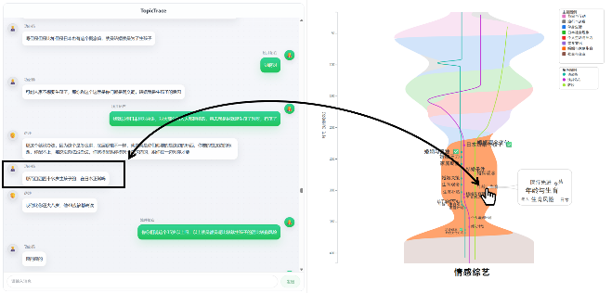
图 4点击局部主题定位原文
对话内容视图主要展示原文对话，方便用户阅读原文内容，同时其与主题演化视图保持联动：当用户在主题演化视图中选中某一局部主题时，系统会自动定位其对应的原文，支持用户在证据层面核对语境、提取关键表述并形成判断（R3）。
主题演化视图通过上述算法渲染得到的主题河流。用户可在该视图中通过点击主题河流区域展开得到局部主题列表，然后点击查看局部主题的原文信息和关键词（图4）与问题解决状态，从而快速定位关键信息（R4）。此外，主题演化视图提供基于发言人的交互筛选：用户可点击角色图例选择某一发言人，TopicTrace将仅保留该发言人提出的局部主题（及其对应关键词），其余发言人的局部主题被隐藏，从而支持对单一发言人的主题脉络进行聚焦分析（R5）。
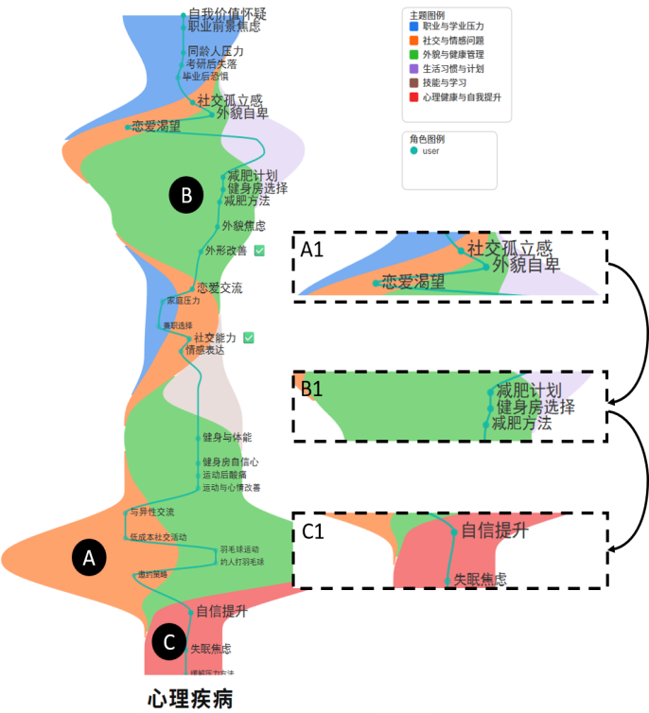
图 5心理疾病咨询案例

4 评估

4.1 案例分析
案例1：心理患者咨询案例
本案例数据来自一段心理疾病患者AI助手的长对话记录，约 120轮对话，文本规模约10万字。心理医生Tom接诊心理疾病患者 Ethan。治疗结束后，Ethan向 Tom提供了自己与AI助手的聊天记录，并描述自己近期出现头昏、压力累积、注意力难以集中等。由于原文篇幅较长、内容跨度广，Tom将对话上传至TopicTrace，希望借助主题概览与原文证据快速把握问题结构与关键线索。
在主题河流中，Tom先沿时间轴自上而下扫读整体脉络：Ethan的对话在多个主题间交替出现，既包括社交与情感困扰，也涉及外貌与健康管理，同时穿插对自信、压力的讨论。相较于逐句滚动，主题河流宽度的变化为Tom提供了直观的“信息密集提示”。Tom注意到在对话中后期出现一段河流宽度明显更宽的区域，这一现象表示该阶段的对话更集中、更可能承载关键困扰。Tom选择以该区域为切入点细读，并依次梳理其中的三个核心主题。
首先，Tom聚焦于“社交与情感问题”这一主题（图5 A）。点击该主题河流后，河流展示了其内部的局部主题。Tom从展示的内容中看到，这一阶段并非单纯的情绪宣泄，而是呈现出相对清晰的展开顺序：先是对社交的回避与害怕（如孤独感、与人接触的紧张与退缩），继而转向对亲密关系的困惑（如对恋爱的渴望、表达方式的不确定）（图5 A1），最后出现具体的求助（例如希望提升表达能力、学习更可控的互动策略）。基于这一结构与原文证据，Tom形成第一项专业判断：Ethan的困扰并非“拒绝关系”，而更像是在“强烈的期待被接纳”与“缺乏可立即尝试的方法”之间反复拉扯——渴望靠近，但因为没有把握而转向回避。与此同时，Tom也注意到对话后半段出现“想尝试”的信号：Ethan开始主动询问如何参与社交活动、如何邀约异性等更具体的问题，这显示Ethan仍保有求助意愿与改变动机。通过社交能力旁的问题解决标记，Tom进一步确认Ethan关于如何挺高社交能力这一提问已经得到了AI助手的有效回应。
随后，Tom转向第二个主题“外貌与健康管理”（图5 B）。该主题在时间轴中占据较大位置，Tom点击该主题河流后，河流展开围绕外貌、减肥、运动与情绪状态的局部主题列表。Tom发现Ethan在这里提出的问题高度具体，例如运动强度应如何设置、难以坚持时如何处理、情绪波动时如何调整等（图5 B1）。Tom将这种“方法导向的追问”视为积极线索：Ethan并非仅停留在不满与焦虑上，而是在尝试为提升自身状态寻找可执行方法。与此同时，Tom认为该主题与上一个主题社交困扰密切相关：外貌与体能焦虑可能导致其自我评价偏低，从而抬高社交场景中的心理门槛。
最后，Tom查看“心理健康与自我提升”这一主题（图5 C）。尽管该部分在整体篇幅中占比不大，但内容指向性强：Ethan主动询问提升自信与缓解压力的方法（图5 C1）。对 Tom而言，这类提问本身构成关键诊断线索——它表明Ethan仍在主动寻求帮助，并尝试调整自己的状态，而不只是停留在情绪困扰中。因此Tom判断：Ethan具有较高的配合意愿与可行动性，后续更适合从“容易开始、能长期坚持”的小步骤入手，逐步改善日常节奏与情绪波动，并增强其对自身状态的可控感 。
在完成三个主题的结构化梳理后，Tom将 Ethan的主要需求归纳为两个方向：其一是提升社交互动的安全感与表达能力，其二是以外貌与健康管理为抓手重建自信与生活节律。Tom据此制定后续治疗计划：在保持可持续的运动与作息的同时，引入循序渐进的社交练习，并关注Ethan是否出现过度自责或对自己要求过高的情况，避免把“提升”变成对自我价值的压力性证明。
案例2：情感综艺访谈案例
第二个案例来自一段围绕“年轻人恋爱与婚恋观”的情感综艺访谈记录，共422轮对话，由三位参与者交替讨论，分别是主持人功必扬、萨沙和嘉宾浅井佑右，文本规模约4万余字。节目策划人Mia希望对这一期内容进行复盘并提炼可用于剪辑与标题化的线索。但由于对话主题切换频繁、细节分散，若仅依赖逐句阅读很难快速定位高信息片段与关键论点，因此 Mia 将文本导入TopicTrace，从主题河流的时间概览入手分析。
Mia 首先观察到节目开头段落的主题河流较窄，内容以轻松热场为主（嘉宾介绍、互动与旅行话题等）。随后在“单身生活”阶段，主题河流宽度明显增大，提示这一阶段的讨论更集中、更可能承载节目主题（图6 A）。
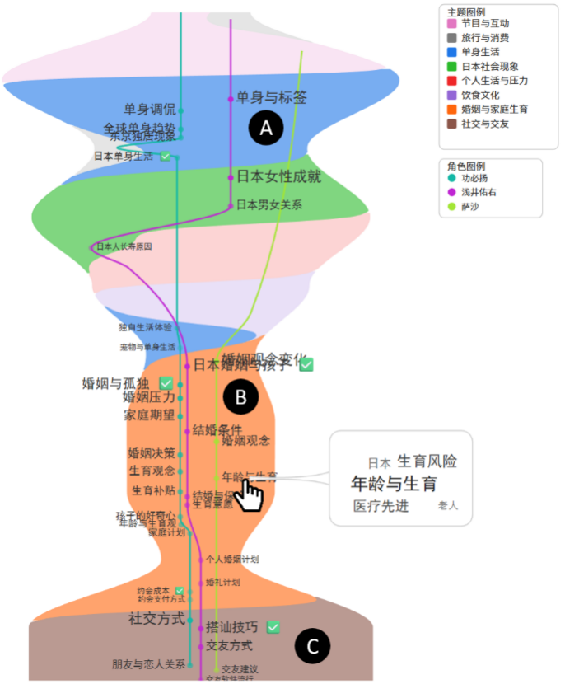
图 6情感综艺访谈案例
Mia点击该阶段后，主题河流展开更细层次的内容。Mia看到讨论从主持人功必扬对“单身状态”的调侃切入，继而引入更宏观的社会现象（如单身趋势、独居生活），随后自然转入具体的经验分享（如日本单身生活感受）。无需逐句通读，Mia 便能把握这一段的内容结构：从个人体验到社会议题再回到具体案例，这为后续剪辑提供了可复用的结构模板。
在继续向下梳理时，Mia 进一步注意到“生活节奏和居住空间压力”等内容与“单身现象”在对话中被反复并置，形成一种解释路径：发言人将现实压力视为单身选择的重要背景因素。Mia 将其记录为“嘉宾采用的解释框架”，并据此回到原文提取若干关键对话用于精读与引用，而不是直接将其表述为客观因果结论。
随后，Mia 将注意力转向跨越更长时间范围的“婚姻与家庭生育”主题（图6 B）。该主题在对话中长时间出现，通过查看河流内的局部主题与关键词，Mia 通过在“婚姻与家庭生育”主题上分别筛选三位参与者的对话线，只查看各自提出的局部主题与关键词线索，从而快速捕捉到他们在“婚姻”概念上的差异化理解：嘉宾更强调在特定文化下“婚姻—生育”的绑定关系与现实门槛，而主持人则倾向于将婚姻拆解为个人选择与情感承诺，并把“结婚”与“生育”分开讨论。Mia 由此抓住了一个很适合剪辑的“冲突点”：大家说的“婚姻”其实不是同一个意思，这种概念不一致很容易形成亮点，适合做切片标题和开场导语。
最后，Mia 将视角移到结尾的“社交与交友”段（图6 C）。尽管该部分对话更偏轻松，但Mia仍可以通过局部主题和关键词迅速识别出节目的落点：从互联网社交方式延伸到“如何认识新朋友”，为整期访谈提供了总结性结尾。基于这一轮分析，Mia 以“单身现象—现实压力解释—婚姻与生育定义差异—社交落点收束”的主题完成复盘，并据此确定需要精读与剪辑的关键片段位置。

4.2 用户实验
我们邀请了12名用户进行用户实验，以评估TopicTrace的有效性。
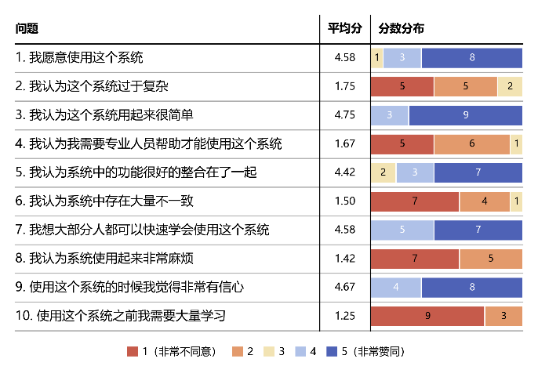
图 7用户实验问卷结果图
TopicTrace比起传统的主题河流，其主要优势在于层次化的主题以及展示发言人行为的对话线，使得用户能够便捷准确地掌握具体发言人的对话内容。因此，我们将任务设置为微观层面的“自行组织语言，用200-300字，按对话进程描述发言人的发言内容”。为系统评估 TopicTrace 各组件对用户表现的增量贡献，本文设置了五个实验条件进行消融对比（表 1）：
（B1）仅对话视图：参与者仅使用原始对话文本界面，不提供任何可视化辅助；
（B2）LLM 直接摘要：不依赖任何可视化界面或人工参与，仅将原对话文本直接提交给大语言模型，由 LLM 自行生成发言人的发言内容描述；
（B3）传统主题河流：仅展示由主题河流图构成的简化可视化界面（无左侧对话视图、无发言人对话线、无布局优化），评估者通过观察河流图完成描述任务；
（B4）对话视图 + 主题河流：保留左侧对话视图与右侧主题河流图的联动交互，但不显示发言人对话线，也不启用布局优化；
（B5）TopicTrace（完整版）：包含对话视图、主题河流图、发言人对话线和经布局优化的协同视图，即本文的完整系统。
B1 和 B5 由12名外部参与者完成（见下文参与者信息），B2 由 LLM 自动生成描述，B3 和 B4 由2名具有长对话分析经验的内部评估者完成。所有条件使用相同的任务描述和评分标准，确保结果可比。12名参与者包括男性1名、女性11名，年龄在20到26岁之间，所有参与者均有使用智能对话助手和长对话/会议参与经验。首先，参与者填写基本信息问卷和知情同意。其次，主持人向每位参与者介绍TopicTrace（10分钟），并确保参与者能完全掌握其用法和功能。在实验阶段，每位参与者分别用条件（1）和（2）完成任务，其中两个条件下的发言人不为同一人。每次任务10分钟，一共20分钟。在实验结束后，参与者需要填写5分制的系统可用性量表问卷（SUS）。整个实验流程约30分钟，每个参与者在完成试验后获得20元酬劳。
在参与者完成两个任务后，我们使用大语言模型将参与者的描述（文本A）与真值描述（文本B）进行语义重合度评分。提示词模板如下：
你是语义重合度打分器。请比较文本A与文本B的语义重合度，只输出结果，不要复述原文。相似度为0-100整数，表示A与 B的“要点集合”有多一致：
-B中出现A没有的要点 → 扣分
-A中出现B没有的要点 → 扣分
-只有两边核心要点集合几乎一致才能接近100
-必须正确处理否定/转折/条件/时间范围/主体对象/立场态度
请输出相似度。
文本A：
文本B：
本文所使用的真值描述（文本B）由两名具有长对话分析经验的研究人员独立撰写。两名研究人员分别根据原始对话内容，按对话进程撰写对指定发言人发言内容的200–300字描述；随后对各自描述进行交叉比对与协商讨论，对存在分歧的要点逐一讨论后达成共识，形成最终的真值描述。当两名评估者对某一要点的纳入存在分歧时，采取包容性策略——若至少一名评估者认为该要点值得纳入，则在评分时视为合理内容。这一设计承认了长对话理解中的主观性：不同读者可能关注不同的语义要点，因此真值描述的构建允许适度的多样性，而非要求唯一标准答案。
表 1用户实验两组实验相似度分数
参与者 | 仅对话视图 | 完整TopicTrace
用户1 | 63 | 82
用户2 | 57 | 83
用户3 | 55 | 92
用户4 | 84 | 87
用户5 | 68 | 84
用户6 | 77 | 74
用户7 | 61 | 90
用户8 | 75 | 86
用户9 | 72 | 76
用户10 | 40 | 52
用户11 | 78 | 88
用户12 | 48 | 79
平均分 | 65 | 81

SUS问卷结果如图7所示。评分采用5分制，1分表示非常不同意，5分表示非常同意。其中Q1–Q10表示 SUS的10个题项（与图7编号一致）。对问卷的数据进行整理后，部分统计结果如下：
（Q1，Q9）整体主观感受。参与者对TopicTrace整体感受较为积极：Q1（愿意使用）平均分4.58，Q9（使用时有信心）平均分4.67。结果表明参与者普遍愿意使用TopicTrace，并在操作过程中保持较高信心与确定感。
（Q7，Q10）易学性。参与者普遍认为TopicTrace学习成本较低且易于掌握：Q7（多数人可快速学会）平均分4.58，而Q10（使用前需要大量学习）平均分仅1.25。这说明参与者认为TopicTrace上手门槛低，具备良好的可学习性。
（Q2，Q3，Q4，Q8）易用性。在易用性相关题项上，参与者整体评价较高：Q3（用起来很简单）平均分4.75；Q2（系统过于复杂）平均分1.75、Q4（需要专业人员帮助才能使用）平均分1.67、Q8（使用非常麻烦）平均分1.42。这些结果表明参与者总体不认为TopicTrace复杂或麻烦，并认为无需外部协助即可完成基本操作。
（Q5，Q6）功能整合度与一致性。参与者对TopicTrace功能组织与一致性给予较高评价：Q5（功能整合得很好）平均分4.42，Q6（存在大量不一致）平均分1.50。结果表明TopicTrace的功能组织较为清晰、整体一致性较强，参与者较少感知到明显的不一致问题。
参与者的描述与真值描述的相似度分数如表1所示。总体上，在仅依赖对话视图的条件下，参与者的平均相似度为65，在使用完整TopicTrace条件下，平均相似度升至81，提升16分。从个体表现来看，12名参与者中有11名在使用完整TopicTrace后得分提升，这一结果表明TopicTrace在大多数情况下能够帮助参与者更完整、准确地回顾发言人的发言内容。相似度分数提升较大的参与者包括用户3（+37）、用户12（+31）和用户7（+29），这表明了TopicTrace对回顾发言人对话内容有明显的辅助作用，仅用户6在使用TopicTrace条件下分数出现轻微下降（-3）。总体而言，表1的结果表明TopicTrace通过层次化主题与展示发言人对话线的方法降低了回顾全文的成本，使参与者生成的发言人叙述更接近真值。
综上所述，实验结果表明TopicTrace能有效提升参与者对发言人发言内容的回顾质量与准确性。

消融实验对比
为进一步考察各组件对用户表现的增量贡献，我们将五种条件的语义重合度分数汇总对比。所有描述均由同一 LLM 语义重合度评分器依据真值描述（文本 B）进行统一打分（0–100）。结果如表2所示。
[表 2 待填充：各消融条件下的语义重合度分数]
五组条件的语义重合度分数呈现 [待填充：上升 / 阶梯式 / 其他] 趋势。从 B1（仅对话视图）到 B5（完整 TopicTrace），[待分析：整体变化趋势及每个条件的具体分数]。具体而言，B2（LLM 直接摘要）的得分为 [待填充]，[待分析：与 B1 的对比及原因]；B3（传统主题河流）的得分为 [待填充]，[待分析：可视化引入后的效果]；B4（对话视图 + 主题河流，无对话线）的得分为 [待填充]，与 B5 相比 [待分析：对话线组件的贡献]；B5（完整 TopicTrace）的得分为 [待填充]，[待分析：所有组件叠加后的整体效果]。以下对各对比维度展开讨论。
纯文本 vs LLM 摘要。[待填充：B1 与 B2 的对比分析。分析要点：(a) 分数差异及统计显著性；(b) LLM 摘要是否优于人工纯文本阅读，如果优于，原因是什么（LLM 不受记忆容量和工作记忆限制）；(c) LLM 摘要的固有限制（无法追溯原文、可能遗漏或捏造细节）。]
引入可视化 vs 纯文本。[待填充：B1 与 B3 的对比分析。分析要点：(a) 仅加入主题河流图是否改进了描述质量；(b) 如果有改进，说明可视化本身提供了结构化的对话概览；(c) 如果改进不明显，讨论主题河流图的局限性（缺少原文支持和发言人信息）。]
对话视图联动 vs 仅可视化。[待填充：B3 与 B4 的对比分析。分析要点：(a) 加入左侧对话视图和联动交互后是否提升了描述质量；(b) 如果是，说明原文可追溯性对信息提取的帮助；(c) 如果提升不明显，讨论原因。]
发言人对话线的贡献。[待填充：B4 与 B5 的对比分析。分析要点：(a) 加入对话线后描述质量的变化；(b) 对话线是否为追踪特定发言人的行为提供了额外价值；(c) 发言人在话题间的切换、参与持续性等细节的提取效果。]
综上，消融实验表明 [待填充：总体结论，各组件对最终表现的贡献排序，以及 TopicTrace 相对于其他条件的综合优势]。

4.3 布局算法评估
为评估布局算法，我们对目标函数中的三项因素进行消融实验。其中，A（河流垂直奖励） 关注主题河流是否能在相邻轮次保持相对位置稳定，B（对话线偏移惩罚）关注对话线是否平滑易于追踪，C（河流顺序变化惩罚）则用于避免局部区域的主题顺序频繁翻转造成视觉交错与阅读干扰。我们设置三种布局配置进行对照：（1） 配置一（A+B+C），（2）配置二（A+B），及（3） 配置三（不优化，即主题河流按固定顺序逐轮堆叠，点位仅满足落在所属河流内部的几何约束）。 本文在两个案例数据（心理咨询长对话、情感综艺访谈）上对三种配置生成主题演化视图，并从河流稳定性与轨迹可读性两个维度进行比较。
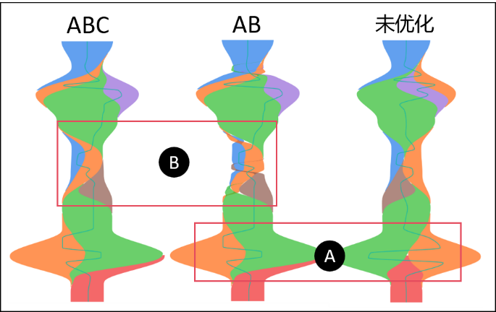
图 8心理咨询案例布局算法优化对比
在未使用布局优化的配置中，主题河流按照固定顺序逐轮堆叠，对话线的位置仅受河流边界约束。基于此，发言人的对话线因局部主题的位置在横向上跳变，容易在不同主题河流之间“被动挤压”到不同的水平位置，在视觉上呈现出明显的左右跳变。通过在目标函数中加入B因素，即通过惩罚对话线偏移，这一问题得到缓解。上述效果见图8A、图9 A及图9 B。整体而言，ABC/AB相比未使用布局优化的方法在对话线可读性上的提升最直观：用户更容易沿一条较平滑的轨迹识别某位发言人何时介入、何时转向以及在不同主题中的对话行为。
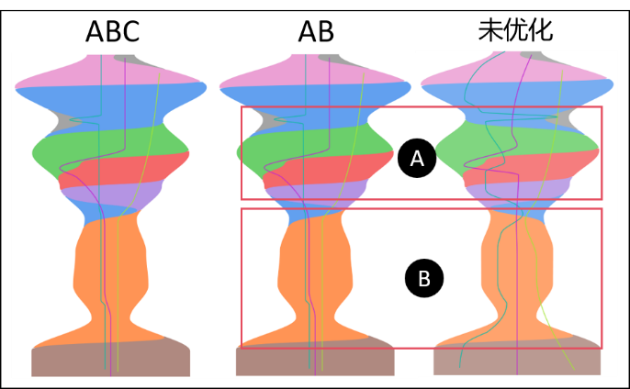
图 9情感综艺案例布局算法优化对比
然而，仅引入A与B也可能带来新的副作用。由于AB的目标主要关注“相邻轮次的河流重叠”与“发言点相对参考位置的偏移”，当某些轮次中多个候选主题排列在AB得分上非常接近时，最优解会对微小的代价差异变得敏感，使得主题相对顺序在相邻轮次之间发生不必要的切换（例如在相邻几轮中反复出现 t₁–t₂ 与 t₂–t₁ 的交替）。这种交替会在局部产生交错扭结的视觉效果，降低用户对河流连续性的整体感知，并在沿时间轴追踪主题时引入额外的认知负担（图8 B）。通过加入主题顺序变化惩罚项 C，对相邻轮次的排列翻转施加代价，鼓励主题在时间轴上保持更连续的相对顺序，能够显著减少局部轮次的反复换序，使河流整体更稳定、交错扭结更少（图8 B）。

5 结 语
本文面向多人长对话回顾与理解，聚焦三类核心痛点：关键信息难定位、主题脉络难把握、事后难以整体提炼。为此提出 TopicTrace：先用大语言模型驱动的自动化流水线将对话结构化为局部主题与抽象主题两级层次，并补全参与者、关键词与问题解决状态；再以改进的主题河流呈现宏观主题演化，同时保留可回溯到原始发言的微观对话线，通过协同布局在有限空间内兼顾整体脉络可读性与细节定位能力。最后通过心理咨询与多人访谈案例及定性对比评估验证，该方法能有效支持长对话的快速回顾、要点梳理与演化追踪。
未来，TopicTrace不仅可作为对话分析工具，也有潜力成为大模型对话产品中的通用交互组件。首先，借鉴VS Code等编辑器侧边缩略图提供全局概览的设计，TopicTrace的宏观主题视图可作为对话界面的“概览层”，嵌入通义千问、DeepSeek等大模型聊天系统，为用户在超长对话中提供持续可见的结构化导航与回溯入口。其次，TopicTrace 还可进一步发展为面向大模型的交互式人机接口，用于显式管理与切换对话上下文：当对话在多个主题间跳转（例如从严肃任务转入短暂闲聊）时，用户可通过可视化选择某一关键主题段落作为新的上下文起点，触发系统基于结构化主题片段重组提示词或裁剪历史，从而在不丢失主题信息的前提下弱化无关内容对后续回复的影响，提升长对话中的连续性与可控性。
尽管TopicTrace在多人长对话回顾与脉络追踪方面展现出潜力，但仍存在若干需要进一步完善之处。首先，主题抽取与层次化结构的生成依赖大语言模型的语义归纳能力，结果可能受到模型输出随机性以及对话分段策略的影响；为此我们在流程中采用了结构化约束与一致性检查来降低波动，但在跨领域、强噪声或表达高度碎片化的对话中，稳定性仍有提升空间。其次，可视化生成涉及核密度估计带宽、布局优化阈值等超参数，这些参数在不同对话规模、参与者数量与主题分布形态下的敏感性与鲁棒性仍需更系统的评估与自适应设定策略。最后，当前实验以案例驱动的任务分析与布局算法的定性/对比评估为主，能够初步验证方法在回顾、定位与脉络理解方面的可用性，但对实际用户在真实工作流中的效率增益、学习成本与交互负担仍缺乏更强证据支撑。未来工作将通过更大规模、多类型数据集的稳定性检验与参数敏感性分析，并开展用户研究与对照实验，从可用性与任务完成表现两方面进一步验证与完善该方法。

参考文献(References):
- Zhao Y, Lin Z, Wang W, et al. SLMF: Adaptive Short-Long Multi-Stage Fusion for Emotion Recognition in Conversation[C]//IEEE International Conference on Medical Artificial Intelligence. IEEE, 2023: 28-36.
- Abdelrazek A, Eid Y, Gawish E, et al. Topic modeling algorithms and applications: A survey[J]. Information Systems, 2023, 112: 102131.
- Shi Y, Bryan C, Bhamidipati S, et al. Meetingvis: Visual narratives to assist in recalling meeting context and content[J]. IEEE Transactions on Visualization and Computer Graphics, 2018, 24(6): 1918-1929.
- Fu S, Zhao J, Cui W, et al. Visual analysis of MOOC forums with iForum[J]. IEEE Transactions on Visualization and Computer Graphics, 2016, 23(1): 201-210.
- Siddiqui N, Hoque E. ConVisQA: A natural language interface for visually exploring online conversations[C]//International Conference Information Visualisation (IV). IEEE, 2020: 440-447.
- Blei D M, Ng A Y, Jordan M I. Latent dirichlet allocation[J]. Journal of machine Learning research, 2003, 3(Jan): 993-1022.
- Salton G, Buckley C. Term-weighting approaches in automatic text retrieval[J]. Information processing & management, 1988, 24(5): 513-523.
- Hofmann T. Unsupervised learning by probabilistic latent semantic analysis[J]. Machine learning, 2001, 42(1): 177-196.
- Lafferty J, McCallum A, Pereira F C N. Conditional random fields: Probabilistic models for segmenting and labeling sequence data[J]. 2001.
- Elman J L. Finding structure in time[J]. Cognitive science, 1990, 14(2): 179-211.
- Hochreiter S, Schmidhuber J. Long short-term memory[J]. Neural computation, 1997, 9(8): 1735-1780.
- Devlin J, Chang M W, Lee K, et al. Bert: Pre-training of deep bidirectional transformers for language understanding[C]//in Proceedings of the conference of the North American chapter of the association for computational linguistics: human language technologies. 2019: 4171-4186.
- Pham C M, Hoyle A, Sun S, et al. Topicgpt: A prompt-based topic modeling framework[C]//In Proceedings of the North American Chapter of the Association for Computational Linguistics: Human Language Technologies (Volume 1: Long Papers). 2024: 2956-2984.
- Zhang Y, Ni A, Yu T, et al. An exploratory study on long dialogue summarization: What works and what's next[J]. arXiv preprint arXiv:2109.04609, 2021.
- Liu N F, Lin K, Hewitt J, et al. Lost in the middle: How language models use long contexts[J]. Transactions of the association for computational linguistics, 2024, 12: 157-173.
- Bai Y, Lv X, Zhang J, et al. Longbench: A bilingual, multitask benchmark for long context understanding[C]//In Proceedings of the 62nd annual meeting of the association for computational linguistics (volume 1: Long papers). 2024: 3119-3137.
- Kui, Xiaoyan, et al. "A survey of visual analytics techniques for online education." Visual Informatics 6.4 (2022): 67-77.
- Chen, S., Li, S., Li, Y., Zhu, J., Long, J., Chen, S., Zhang, J. and Yuan, X. (2022), DanmuVis: Visualizing Danmu Content Dynamics and Associated Viewer Behaviors in Online Videos. Computer Graphics Forum, 41: 429-440.
- Chandrasegaran, Senthil, et al. "TalkTraces: Real-time capture and visualization of verbal content in meetings." In Proceedings of the CHI conference on human factors in computing systems. 2019.
- Kui, Xiaoyan, et al. "GroupTrackVis: A Visual Analytics Approach for Online Group Discussion-Based Teaching." IEEE Transactions on Visualization and Computer Graphics (2025).
- Havre S, Hetzler B, Nowell L. ThemeRiver: Visualizing theme changes over time[C]//IEEE Symposium on Information Visualization INFOVIS. Proceedings. IEEE, 2000: 115-123.
- 朱素佳, 孙国道, 江棨, 夏旺, 梁荣华. 高密度群体轨迹数据的微观可视分析[J]. 计算机辅助设计与图形学学报, 2020, 32(12): 1871-1880. DOI: 10.3724/SP.J.1089.2020.18206
- 巫英才, 崔为炜, 宋阳秋, 陈杨, 刘世霞. 基于主题的文本可视分析研究[J]. 计算机辅助设计与图形学学报, 2012, 24(10): 1266-1272.
- 汤颖, 苏建明, 童宁. TMvis: 基于LDA的主题建模可视分析系统[J]. 计算机辅助设计与图形学学报, 2019, 31(10): 1728-1738. DOI: 10.3724/SP.J.1089.2019.17987
- 卢文昊, 邹杭纳, 汤颖. BTVis:基于BERTopic的交互式层次主题建模可视分析系统[J]. 计算机辅助设计与图形学学报. DOI: 10.3724/SP.J.1089.2024-00082
- Grootendorst M. BERTopic: Neural topic modeling with a class-based TF-IDF procedure[J]. arXiv preprint arXiv:2203.05794, 2022.
- Cui W, Liu S, Tan L, et al. Textflow: Towards better understanding of evolving topics in text[J]. IEEE transactions on visualization and computer graphics, 2011, 17(12): 2412-2421.
- Wei F, Liu S, Song Y, et al. Tiara: a visual exploratory text analytic system[C]//In Proceedings of the 16th ACM SIGKDD international conference on Knowledge discovery and data mining. 2010: 153-162.
- 张怡, 邵裕东, 张加万. 多源媒体文本主题演变的可视分析[J].计算机辅助设计与图形学学报, 2017, 29(12): 2265-2272. DOI: 10.3724/SP.J.1089.2017.16634
- Chen, Xinyue, et al. "MeetMap: Real-Time Collaborative Dialogue Mapping with LLMs in Online Meetings." in Proceedings of the ACM on Human-Computer Interaction 9.2 (2025): 1-35.
- Wu Y, Liu S, Yan K, et al.Opinionflow: Visual analysis of opinion diffusion on social media[J]. IEEE transactions on visualization and computer graphics, 2014, 20(12): 1763-1772.
- Xiao S, Liu Z, Zhang P, et al. C-pack: Packed resources for general chinese embeddings[C]//In Proceedings of the 47th international ACM SIGIR conference on research and development in information retrieval. 2024: 641-649.

